兰州市平台“数据监控”模块和“统计报表”的日报无7月份数据
以中牧实业股份有限公司兰州生物药厂620100000739为例mp_id ='62010000073914'
在amdb库可以查到数据
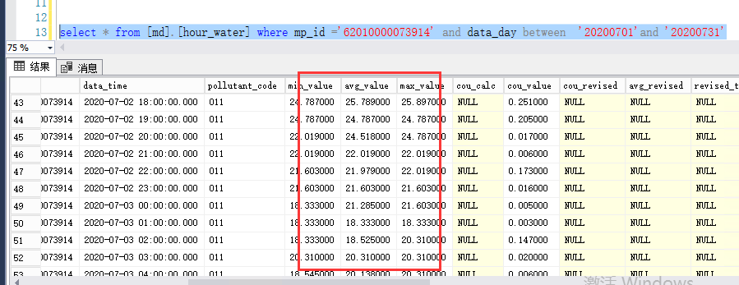
数据监控模块无数据
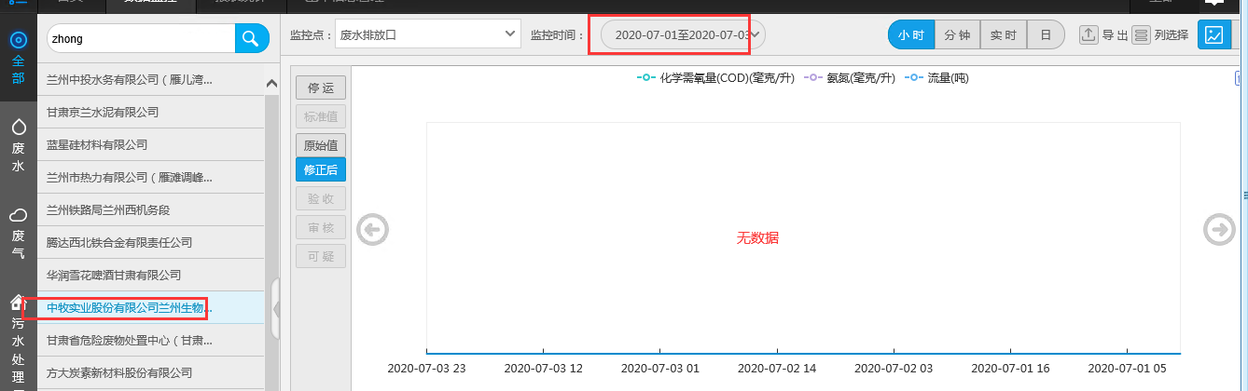
统计报表的日报无数据
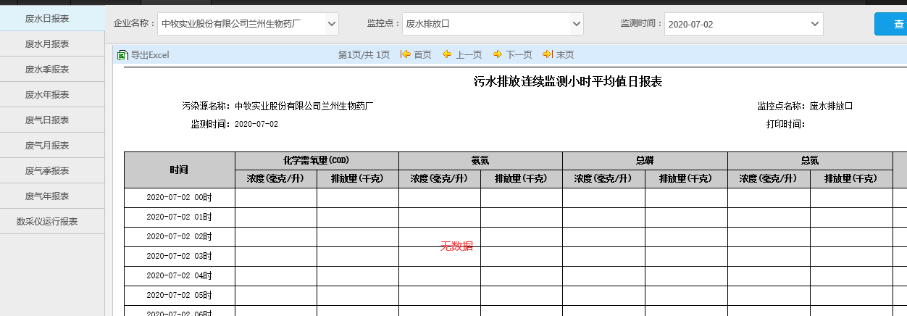
VPN登录https://61.178.81.248:4431 用户名：长天，密码：LZHBJ3210
应用10.10.50.51:33896 administrator hbj@wryzx_yy2018
数据库10.10.40.51:33896 administrator hbj@wryzx_2018
平台：http://10.10.50.51:8080/jointos/app wyq 密码793145

